Sembra essere una gara energetica!
Panasonic e Angry Birds per la vittoria

Zellik, 11 Maggio 2016. - Nell'attesa dell'uscita europea sul grande schermo l'11 maggio, i fan di Angry Birds si sono impegnati a indossare sopracciglia, piume e becchi dei personaggi del film. Perché? Per entrare nella gara unica dei sosia di Angry Birds organizzata da Panasonic. I concorrenti sono chiamati a scattare foto di se stessi travestiti da Angry Birds, nel tentativo di vincere uno dei favolosi premi a tema.
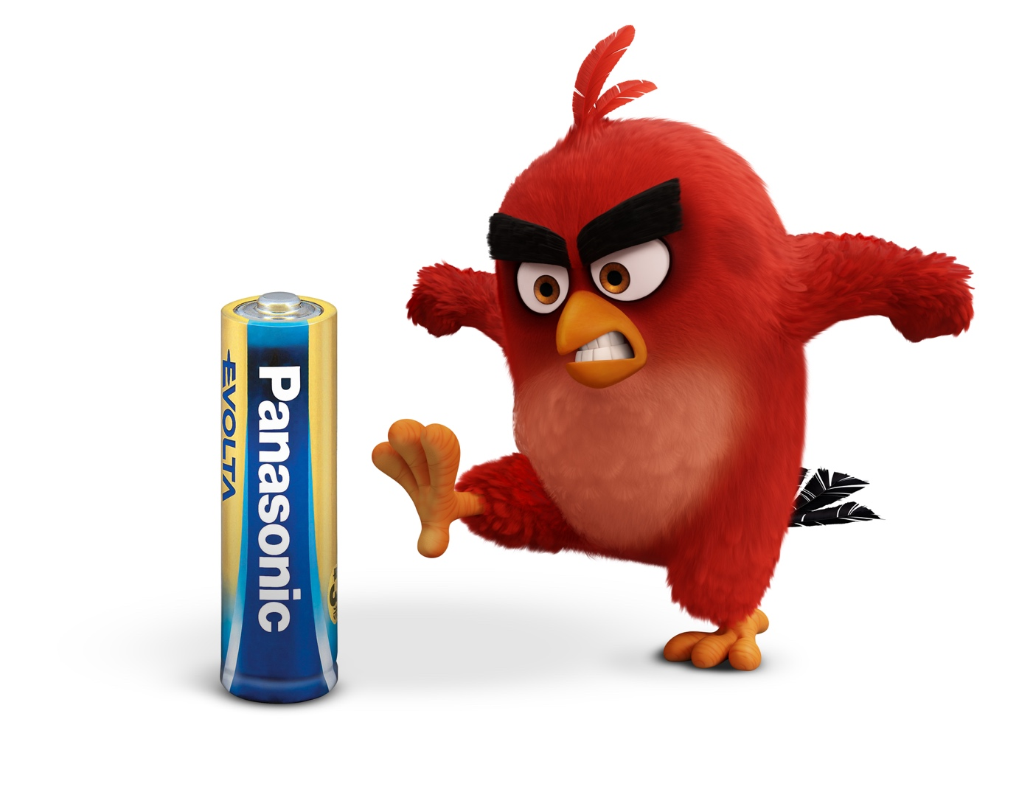

Dall'11 maggio i fans di Angry Birds potranno seguire le imprese di tutti i loro personaggi preferiti sul grande schermo. Panasonic ha collaborato con Angry Birds per lanciare un concorso divertente per sosia, dove si possono vincere ricchi premi, rendendo il conto alla rovescia ancora più emozionante. I concorrenti possono sia inventare il proprio look sia scaricarsi sopracciglia, becchi e altri accessori dal sito web del concorso, per trasformarsi nel loro uccello preferito.

Il primo premio è una vacanza in Croazia per una famiglia di quattro persone. Inoltre sono in palio diversi fantastici accessori di Angry Birds, come giocattoli antristress a forma di Red, Chuck e Bomb, oltre a set con cui poter costruire e distruggere Pig City e fantastici auricolari, occhiali, borse, ecc.di Angry Birds.

Visiti https://angrybirds.panasonic-batteries.com/it per maggiori informazioni.

Doni energia alla sua giornata con Panasonic e Angry Birds
La partnership di Panasonic con Angry Birds offre all'azienda la possibilità di aumentare in modo significativo la consapevolezza dei consumatori riguardo alla sua vasta gamma avanzata di pile. I protagonisti principali del film - Reb, Chuck e Bomb - appaiono su tutti i materiali e packaging attuali dei punti vendita Panasonic Doni energia al suo messaggio giornaliero. Guardi i divertenti filmati promozionali in cui partecipano individualmente i personaggi di Angry Birds, attraverso i seguenti links:
Vi state chiedendo perché proprio Panasonic Energy sta unendo le sue forze con Angry Birds?
Curiosi di sapere da dove prende la sua energia Chuck?
Perché le batterie Panasonic durano di più di quanto ci si possa immaginare?
Oppure, le batterie Panasonic come possono fornire quel valore aggiunto?

Panasonic Energy Europe
Panasonic Energy Europe ha sede a Zellik vicino a Bruxelles, in Belgio. La società fa parte della Panasonic Corporation, produttore leader globale di prodotti elettrici ed elettronici. La grande e lunga esperienza di Panasonic nel campo dell’elettronica di consumo ha contribuito a far diventare Panasonic il più grande produttore di batterie, ad oggi, di tutta Europa. Gli stabilimenti di produzione europei che si trovano a Tessenderlo, Belgio, e a Gniezno, Polonia, producono fino a due miliardi di batterie all’anno. Panasonic Energy Europe fornisce soluzioni di energia “mobile” in oltre 30 paesi europei. La vasta gamma di prodotti della società comprende batterie ricaricabili, caricatori, batterie zinco-carbone, alcaline e batterie di specialità (quali zinco-aria, per foto al litio, a bottone al litio, microalcaline, all’ossido d’argento).
Per maggiori informazioni visitare il sito www.panasonic-batteries.com.

Panasonic

Panasonic Corporation è un'azienda leader nello sviluppo e nella produzione di prodotti elettronici per molteplici utilizzi in ambito privato, commerciale e industriale. Panasonic ha sede in Giappone, a Osaka, e al termine dell'esercizio finanziario, al 31 marzo 2015, ha evidenziato un fatturato netto consolidato di circa 57,28 miliardi di EUR. Panasonic s’impegna a creare una vita migliore ed un mondo migliore, contribuendo attivamente all’evoluzione della società e alla felicità delle persone in tutto il mondo.
Ulteriori informazioni sull'azienda e sul brand Panasonic sono reperibili consultando il sito http://panasonic.net.

PRESS CONTACT

ARK Communication
Ann-Sophie Cardoen
Content & PR Consultant
T +32 3 780 96 96
ann-sophie@ark.be
www.ark.be

Panasonic Energy Europe NV

Vicky Raman
Brand Marketing Manager
T +32 2 467 84 35
vicky.raman@eu.panasonic.com
www.panasonic-batteries.com

ARK Communication

Ann Velghe
Content & PR Manager
T +32 3 780 96 96
ann@ark.be
www.ark.be

